BÁO CÁO THỰC HÀNH

GIAO TIẾP ĐIỀU KHIỂN THIẾT BỊ NGOẠI VI

Tên bài thực hành: Thực hiện giao tiếp và điều khiển thiết bị qua Bluetooth

Tên thành viên nhóm:
- Nguyễn Mạnh Thắng – 23673811
- Nguyễn Hoài An – 23697261
- Cao Huỳnh Phi – 23688361

Ngày thực hiện: 1/4/ 2026

PHẦN I: Chuẩn đầu ra môn học -1: Trình bày được cấu tạo, nguyên lý hoạt động và biết sử dụng các thành phần trong hệ thống, thiết bị điện tử

  - Mô tả tóm tắt nội dung bài thực hành
- Mô tả tóm tắt nội dung, yêu cầu và mục đích của bài thực hành.
- Nội dung: Sử dụng mô-đun Bluetooth HC-05 kết nối với mạch Arduino Mega 2560 để thiết lập giao tiếp không dây, điều khiển và giám sát thiết bị ngoại vi thông qua máy tính.
- Yêu cầu: Nắm vững cấu trúc và tập lệnh AT của mô-đun HC-05; có kỹ năng kết nối phần cứng và lập trình giao tiếp UART.
- Mục đích: Hiểu nguyên lý giao tiếp Bluetooth; biết cách cấu hình các thông số (Baudrate, Name, Password) và vai trò (Master/Slave) cho mô-đun.
- Xác định, liệt kê các linh kiện, thiết bị cần sử dụng.
- Mạch Arduino Mega 2560.
- Mô-đun Bluetooth HC-05 (loại mở rộng tích hợp mạch chuyển mức 3.3V-5V).
- Thiết bị ngoại vi: LED, điện trở, nút nhấn.
- Thiết bị điều khiển: Máy tính có hỗ trợ Bluetooth
  - Sơ đồ khối của bài thực hành.
- Vẽ sơ đồ khối.
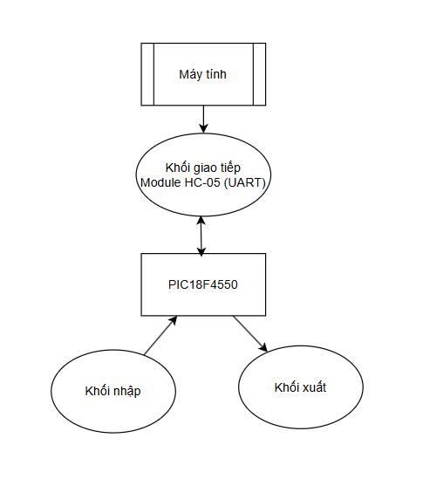
- Giải thích chức năng, nhiệm vụ từng khối.
- Máy tính: Đóng vai trò là trạm điều khiển trung tâm hoặc giao diện người dùng (GUI). Máy tính dùng để gửi các lệnh thiết lập và nhận dữ liệu phản hồi từ hệ thống vi điều khiển để giám sát hoặc lưu trữ.
- Khối giao tiếp Module HC-05 (UART): Là cầu nối truyền thông không dây (Bluetooth). Nhiệm vụ của nó là chuyển đổi tín hiệu UART từ vi điều khiển thành tín hiệu Bluetooth để gửi tới máy tính và ngược lại, giúp hệ thống có thể điều khiển từ xa mà không cần dây dẫn.
- Khối nhập (BUTTON): Dùng để nhập lệnh điều khiển vào vi điều khiển
- PIC18F4550: Trung tâm xử lý, nhận dữ liệu và điều khiển toàn hệ thống.
- Khối xuất: Hiển thị tín hiệu nhân từ vi xử lí

PHẦN II: Chuẩn đầu ra môn học 2: Có khả sử dụng các phần mềm lập trình, mô phỏng

2.1. Khả năng sử dụng phần mềm mô phỏng, vẽ mạch - Proteus
Vẽ sơ đồ nguyên lý của mạch trong Proteus.
2.2. Khả năng sử dụng phần mềm lập trình Arduino
Một hình ảnh chụp màn hình Full – có code trong phần mềm Arduino.
2.3. Khả năng sử dụng phần mềm lập trình cho PIC - MikroC
Một hình ảnh chụp màn hình Full – có code trong phần mềm MikroC.
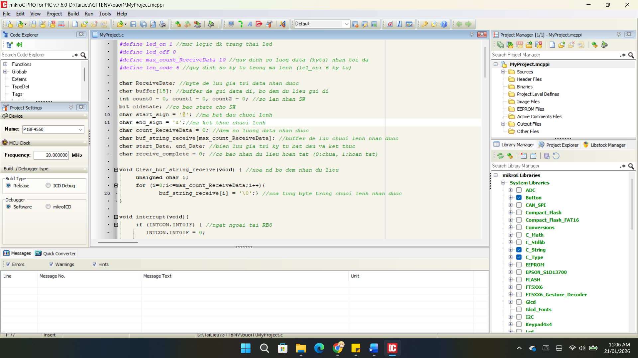
2.4. Khả năng sử dụng phần mềm viết giao diện Visual Studio C#.
Hai hình ảnh chụp màn hình Full – code và giao diện VS C#.
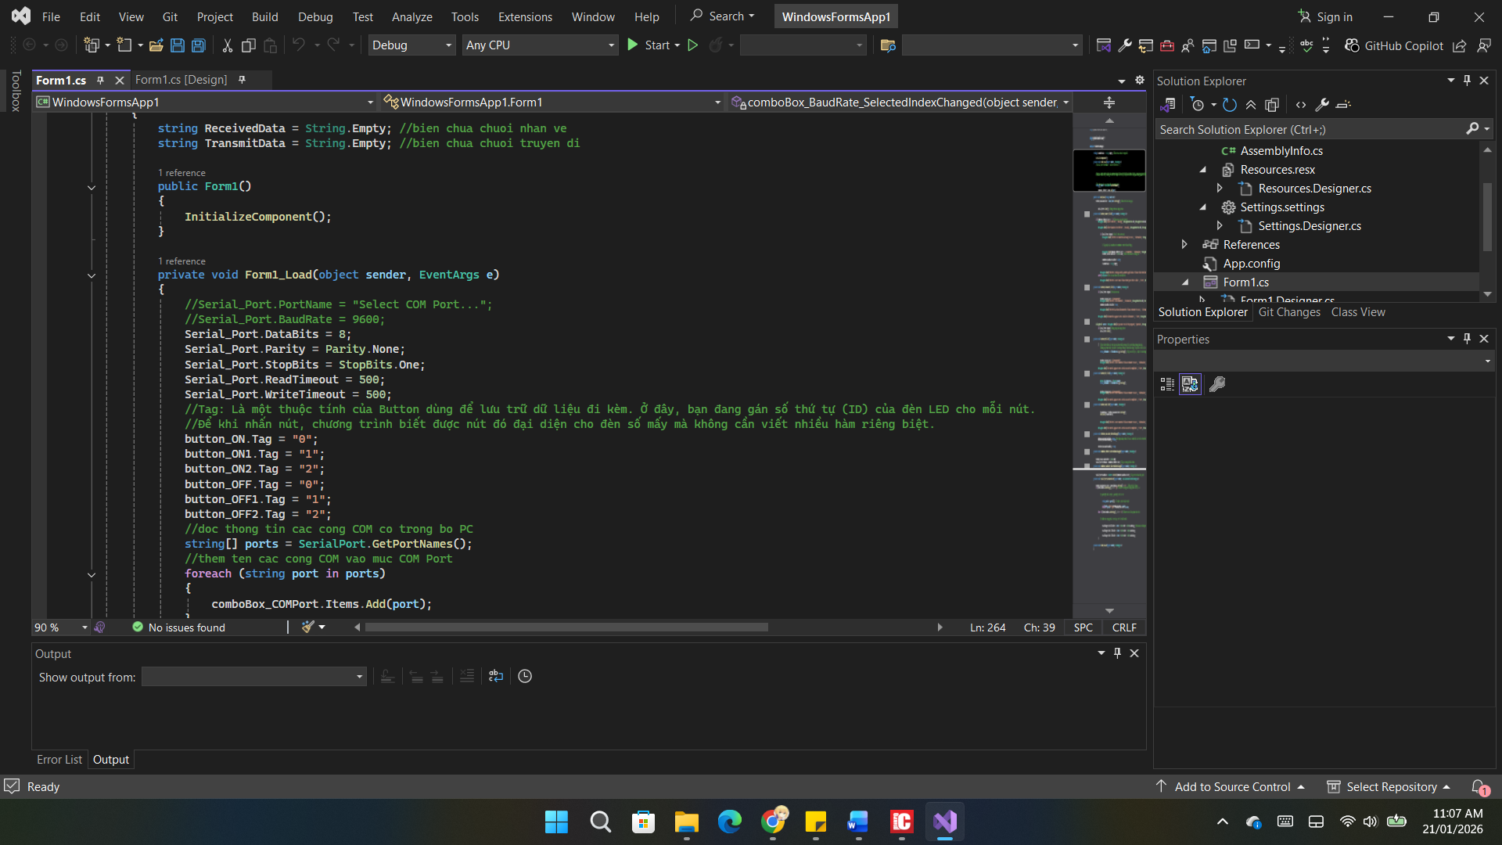
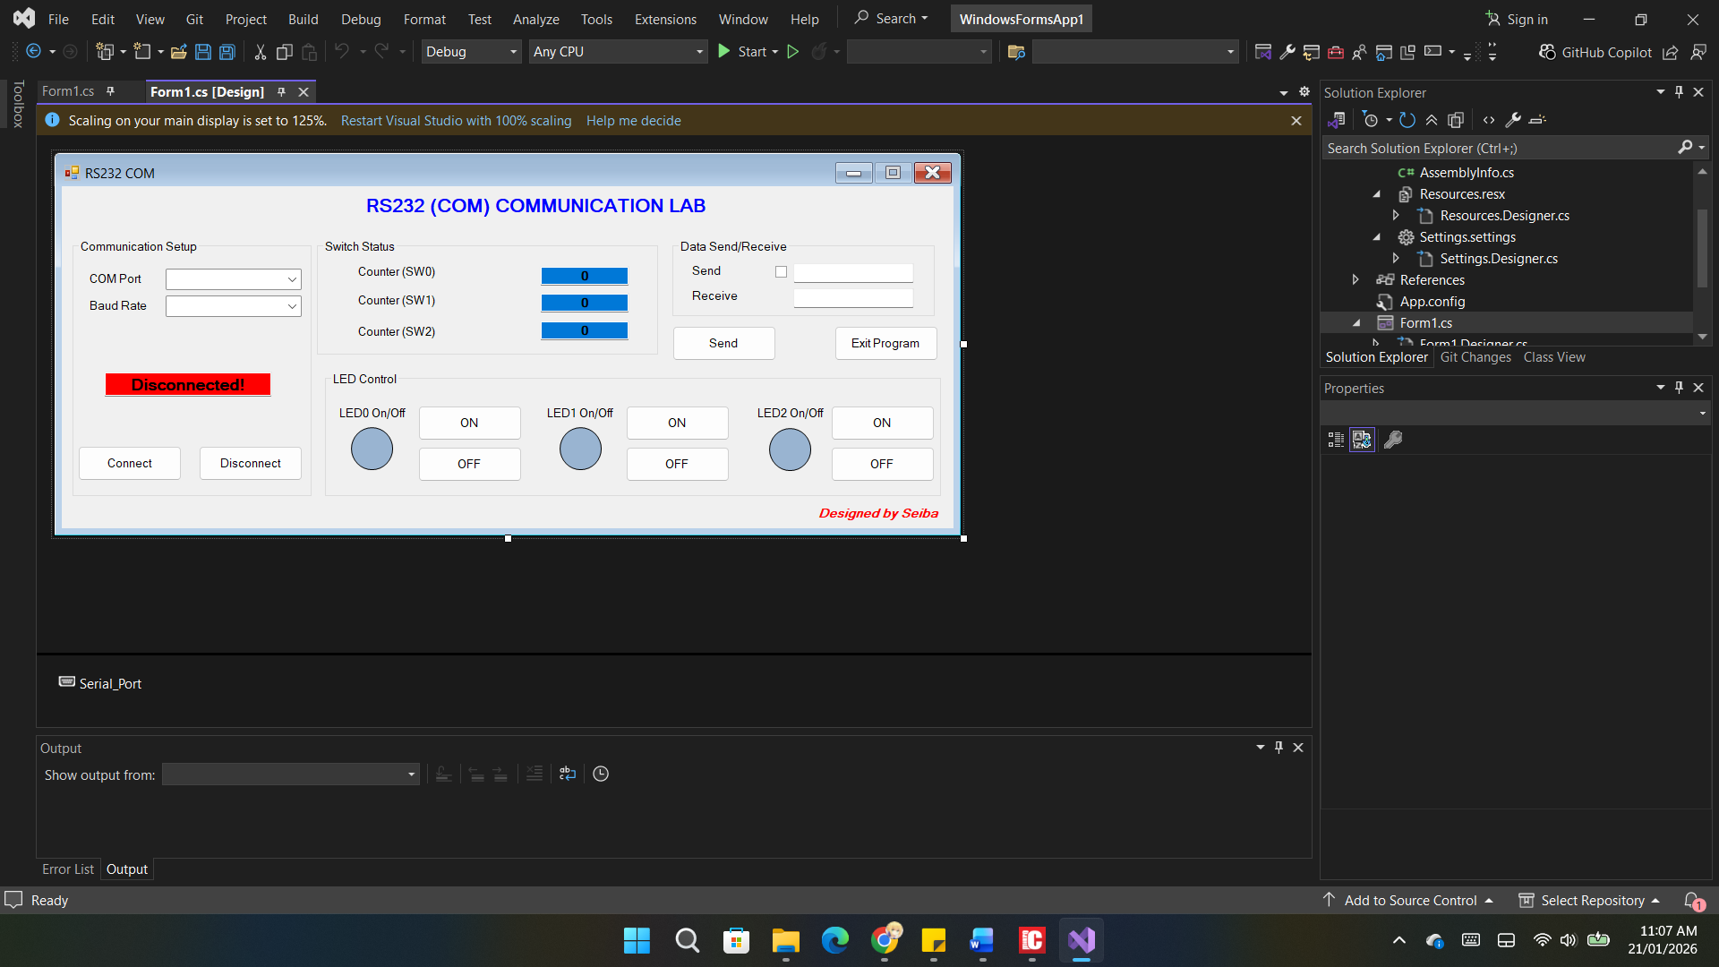

PHẦN III. Chuẩn đầu ra môn học 3: Có khả năng phân tích, thiết kế giải thuật và lập trình ứng dụng

3.1. Lưu đồ giải thuật cho Arduino hoặc PIC
Vẽ lưu đồ giải thuật cho Arduino hoặc PIC.
3.2. Lập trình code cho Arduino hoặc PIC
Lưu đồ giải thuật MikroC:
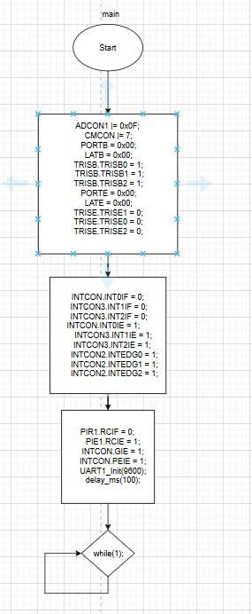

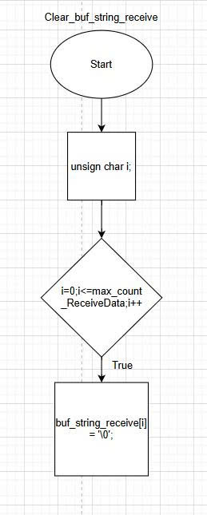
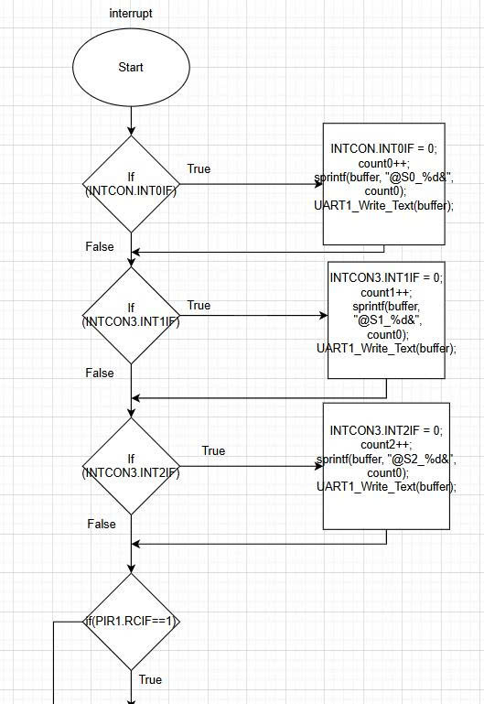
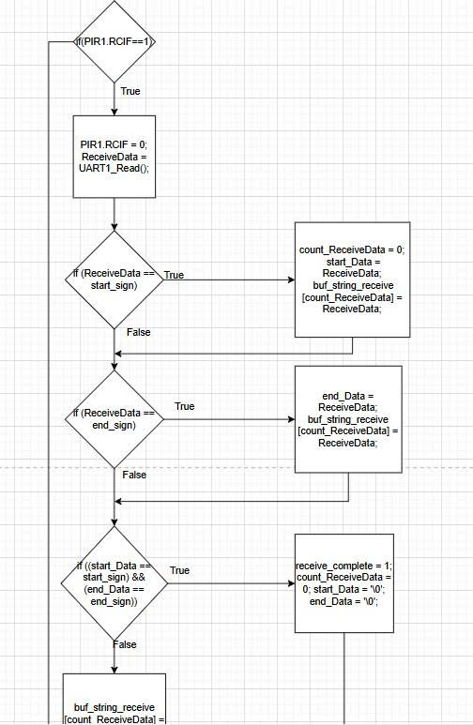
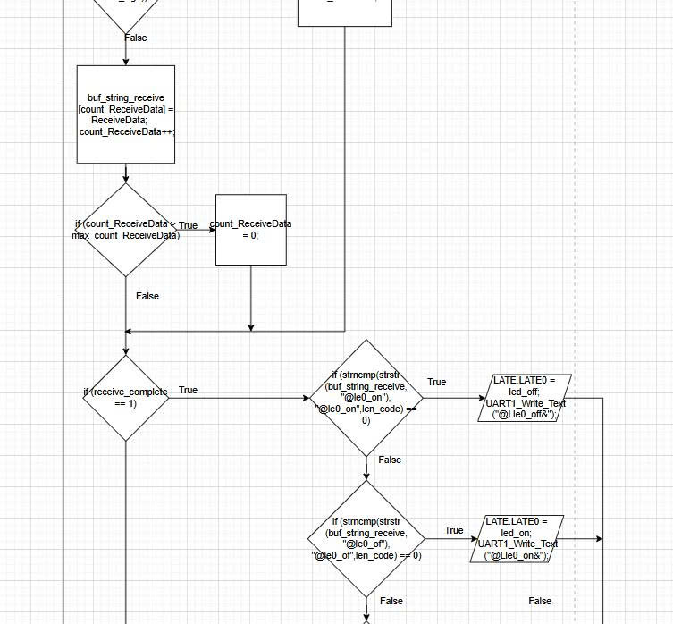
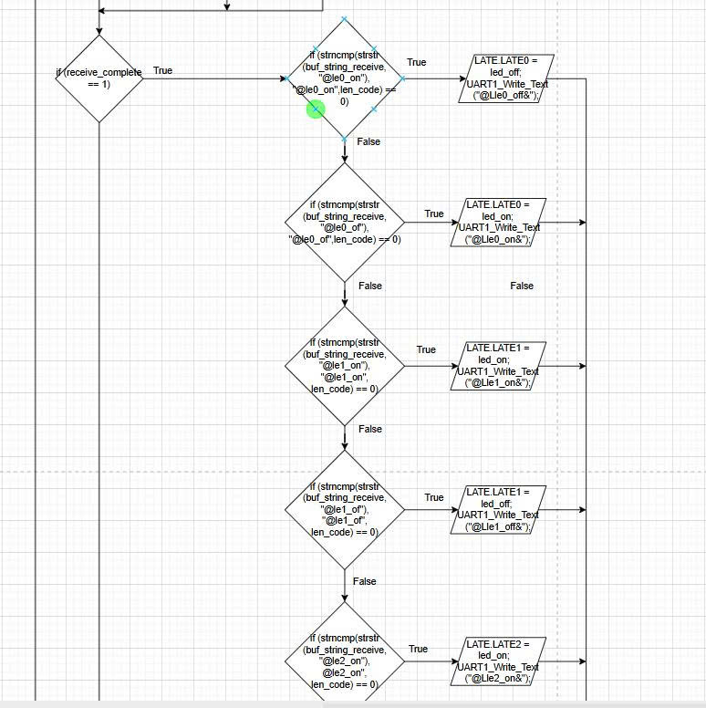
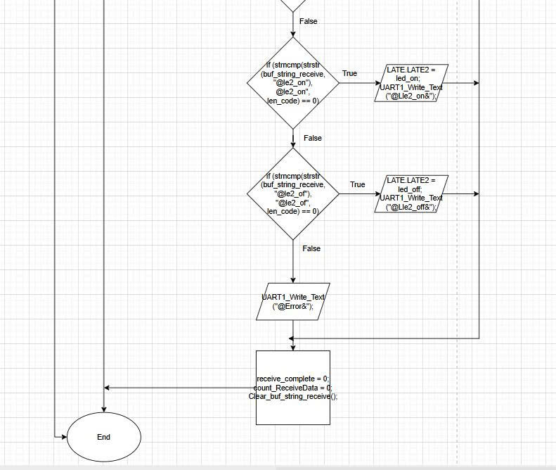
3.2. Lập trình code cho Arduino hoặc PIC
Code đầy đủ, có giải thích từng câu lệnh của code.
#define led_on 1 //muc logic dk trang thai led
#define led_off 0
#define max_count_ReceiveData 10 //quy dinh so luog data (kytu) nhan toi da
#define len_code 6 //quy dinh so ky tu trong ma lenh (le1_on: 6 ky tu)

char ReceiveData; //byte de luu gia tri data nhan duoc
char buffer[15]; //buffer de gui data di, bo dem du lieu gui di
int count0 = 0, count1 = 0, count2 = 0; //so lan nhan SW
bit oldstate; //co bao state cho SW
char start_sign = '@'; //ma bat dau chuoi lenh
char end_sign = '&';//ma ket thuc chuoi lenh
char count_ReceiveData = 0; //dem so luong data nhan duoc
char buf_string_receive[max_count_ReceiveData]; //buffer de luu chuoi lenh nhan duoc
char start_Data, end_Data; //bien luu gia tri ky tu bat dau va ket thuc
char receive_complete = 0; //co bao nhan du lieu hoan tat (0:chua, 1:hoan tat)

void Clear_buf_string_receive(void) { //xoa nd bo dem nhan du lieu
unsigned char i;
for (i=0;i<=max_count_ReceiveData;i++){
buf_string_receive[i] = '\0';} //xoa tung byte trong chuoi lenh nhan duoc
}

void interrupt(void){
if (INTCON.INT0IF) { //ngat ngoai tai RB0
INTCON.INT0IF = 0;
count0++;
sprintf(buffer, "@S0_%d&", count0);
UART1_Write_Text(buffer);
}
if (INTCON3.INT1IF) { //ngat ngoai tai RB1
INTCON3.INT1IF = 0;
count1++;
sprintf(buffer, "@S1_%d&", count1);
UART1_Write_Text(buffer);
}
if (INTCON3.INT2IF) { //ngat ngoai tai RB2
INTCON3.INT2IF = 0;
count2++;
sprintf(buffer, "@S2_%d&", count2);
UART1_Write_Text(buffer);
}
if(PIR1.RCIF==1) // ngat uart1 khi co data nhan duoc
{
PIR1.RCIF = 0;
ReceiveData = UART1_Read(); //doc du lieu tu uart1
if (ReceiveData == start_sign) //byte nhan dc la ky tu bat dau
{
count_ReceiveData = 0; //reset bo dem
start_Data = ReceiveData; //luu ky tu bat dau
buf_string_receive[count_ReceiveData] = ReceiveData; //luu ky tu bat dau vao bo dem
}
if (ReceiveData==end_sign)
{
end_Data = ReceiveData;
buf_string_receive[count_ReceiveData] = ReceiveData;
}
if ((start_Data == start_sign) && (end_Data == end_sign)) //xac nhan chuoi lenh da duoc nhan hoan tat
{
receive_complete = 1; //dat co bao nhan du lieu hoan tat
count_ReceiveData = 0; //reset bo dem
start_Data = '\0'; //xoa bo dem ky tu bat dau
end_Data = '\0'; //xoa bo dem ky tu ket thuc
}
else
{
buf_string_receive[count_ReceiveData] = ReceiveData; //xac nhan byte du lieu nhan la cac ky tu trong chuoi lenh (ch ket thuc chuoi)
count_ReceiveData++;
if (count_ReceiveData > max_count_ReceiveData)
{
count_ReceiveData = 0;
}
}
//xu li, so sanh, dieu khien va gui phan hoi
if (receive_complete == 1)
{//led re0
if (strncmp(strstr(buf_string_receive,"le0_on"),"le0_on",len_code) == 0) //so sanh chuoi lenh nhan duoc voi ma lenh
{
LATE.LATE0 = led_on; // bat led re0
UART1_Write_Text("@Lle0_on&"); //gui phan hoi, voi du lieu dc gui co dang @...&
}
else if (strncmp(strstr(buf_string_receive,"le0_of"),"le0_of",len_code) == 0)
{
LATE.LATE0 = led_off; //tat led re0
UART1_Write_Text("@Lle0_off&");
}
//led re1
else if (strncmp(strstr(buf_string_receive,"le1_on"),"le1_on",len_code) == 0)
{
LATE.LATE1 = led_on;
UART1_Write_Text("@Lle1_on&");
}
else if (strncmp(strstr(buf_string_receive,"le1_of"),"le1_of",len_code) == 0)
{
LATE.LATE1 = led_off;
UART1_Write_Text("@Lle1_off&");
}
//led re2
else if (strncmp(strstr(buf_string_receive,"le2_on"),"le2_on",len_code) == 0)
{
LATE.LATE2 = led_on;
UART1_Write_Text("@Lle2_on&");
}
else if (strncmp(strstr(buf_string_receive,"le2_of"),"le2_of",len_code) == 0)
{
LATE.LATE2 = led_off;
UART1_Write_Text("@Lle2_off&");
}

else
{
UART1_Write_Text("@Error&"); //gui phan hoi neu ma lenh khong hop le
}

receive_complete = 0; //thong bao ch nhan dung dinh dang
count_ReceiveData = 0; //xoa bo dem
Clear_buf_string_receive(); //xoa chuoi
}
}
}

void main(){
ADCON1 |= 0x0F; //all pins digital
CMCON |= 7; //cam modul comparator
PORTB = 0x00; LATB = 0x00;
TRISB.TRISB0 = 1; TRISB.TRISB1 = 1; TRISB.TRISB2 = 1;
PORTE = 0x00; LATE = 0x00;
TRISE.TRISE1 = 0; TRISE.TRISE0 = 0; TRISE.TRISE2 = 0;
//bat ngat ngoai
INTCON.INT0IF = 0;
INTCON3.INT1IF = 0; // RB1
INTCON3.INT2IF = 0; // RB2

INTCON.INT0IE = 1; // RB0
INTCON3.INT1IE = 1; // RB1
INTCON3.INT2IE = 1; // RB2

INTCON2.INTEDG0 = 1;
INTCON2.INTEDG1 = 1;
INTCON2.INTEDG2 = 1;
//bat ngat uart1
PIR1.RCIF = 0;
PIE1.RCIE = 1;
//bat ngat toan cuc
INTCON.GIE = 1;
INTCON.PEIE = 1;
UART1_Init(38400); //baud rate 38400
delay_ms(100);
while(1);
}
3.3. Lập trình giao diện VS C#
Code đầy đủ, có giải thích cho VS C#.
using System;
using System.Collections.Generic;
using System.ComponentModel;
using System.Data;
using System.Drawing;
using System.Linq;
using System.Text;
using System.Threading.Tasks;
using System.Windows.Forms;
using System.IO;
using System.IO.Ports;
using System.Xml;

namespace WindowsFormsApp1
{
public partial class Form1 : Form
{
string ReceivedData = String.Empty; //bien chua chuoi nhan ve
string TransmitData = String.Empty; //bien chua chuoi truyen di
public Form1()
{
InitializeComponent();
}

private void Form1_Load(object sender, EventArgs e)
{
//Serial_Port.PortName = "Select COM Port...";
//Serial_Port.BaudRate = 38400;
Serial_Port.DataBits = 8;
Serial_Port.Parity = Parity.None;
Serial_Port.StopBits = StopBits.One;
//Tag: Là một thuộc tính của Button dùng để lưu trữ dữ liệu đi kèm. Ở đây, bạn đang gán số thứ tự (ID) của đèn LED cho mỗi nút.
//Để khi nhấn nút, chương trình biết được nút đó đại diện cho đèn số mấy mà không cần viết nhiều hàm riêng biệt.
button_ON.Tag = "0";
button_ON1.Tag = "1";
button_ON2.Tag = "2";
button_OFF.Tag = "0";
button_OFF1.Tag = "1";
button_OFF2.Tag = "2";
//doc thong tin cac cong COM co trong bo PC
string[] ports = SerialPort.GetPortNames();
//them ten cac cong COM vao muc COM Port
foreach (string port in ports)
{
comboBox_COMPort.Items.Add(port);
}

}
//ct con gui du lieu
public void Send_Data(string Send_Text)
{
Serial_Port.Write(Send_Text);
textbox_DataSend.Text = Send_Text.ToString(); //hien thi du lieu gui
}
//xu lieu khi dong giao dien
private void Form1_FormClosed(object sender, FormClosedEventArgs e)
{
if (Serial_Port.IsOpen)
Serial_Port.Close(); //dong COM neu dang dc mo
}
//ham nut connect
private void button_Connect_Click(object sender, EventArgs e)
{
if (comboBox_COMPort.Text == "") //kiem tra da pick COM ch
{
MessageBox.Show("Select COM Port.", "Warning", MessageBoxButtons.OK, MessageBoxIcon.Warning); //thong bao loi neu ch pick
}
else if (comboBox_BaudRate.Text == "") //kiem tra pick baudrate ch
{
MessageBox.Show("Select baudrate for COM Port.", "Warning", MessageBoxButtons.OK, MessageBoxIcon.Warning);
}
else
{
try //xu li khi cong COM da mo
{
if (Serial_Port.IsOpen) //xu li th da ket noi
{
MessageBox.Show("COM Port is connected and ready for use.", "Information", MessageBoxButtons.OK, MessageBoxIcon.Information);
}
else //th ch ket noi
{
// Cập nhật lại BaudRate từ comboBox trước khi mở cổng
Serial_Port.PortName = comboBox_COMPort.Text;
Serial_Port.BaudRate = Convert.ToInt32(comboBox_BaudRate.Text);
Serial_Port.Open();

MessageBox.Show(comboBox_COMPort.Text + " is connected.", "Information", MessageBoxButtons.OK, MessageBoxIcon.Information);

textBox_Status.BackColor = Color.Lime; //hieu chinh mau va thong tin
textBox_Status.Text = "Connecting...";

comboBox_COMPort.Enabled = false;
comboBox_BaudRate.Enabled = false;

ReceivedData = String.Empty;
TransmitData = String.Empty;
}
}
catch (Exception) //xu li xuat hien loi ko hien thi
{
textBox_Status.BackColor = Color.Red;
textBox_Status.Text = "Disconnected!";
MessageBox.Show("COM Port is not found. Please check your COM or Cable.", "Error", MessageBoxButtons.OK, MessageBoxIcon.Error);
}
}
}
//khoi nut disconnect
private void button_Disconnect_Click(object sender, EventArgs e)
{
try
{
if (Serial_Port.IsOpen) //th da ket noi
{
Serial_Port.Close();

textBox_Status.BackColor = Color.Red;
textBox_Status.Text = "Disconnected!";

MessageBox.Show("COM Port is disconnected.", "Information", MessageBoxButtons.OK, MessageBoxIcon.Information);

comboBox_COMPort.Enabled = true;
comboBox_BaudRate.Enabled = true;
}
else //th ch ket noi
{
MessageBox.Show("COM Port have been disconnected. Please reconnect to use.", "Information", MessageBoxButtons.OK, MessageBoxIcon.Information);
}
}
catch (Exception)
{
MessageBox.Show("Disconnection appears error. Unable to disconnect.", "Error", MessageBoxButtons.OK, MessageBoxIcon.Error);
}
}
//xu li nut exit
private void button_Exit_Click(object sender, EventArgs e)
{
DialogResult answer = MessageBox.Show("Do you want to exit the program?", "Question", MessageBoxButtons.YesNo, MessageBoxIcon.Question);
if (answer == DialogResult.Yes)
{
if (Serial_Port.IsOpen) //dong cong neu dang dc mo
{
Serial_Port.Close();
}
this.Close();
}
}
//nut on
private void button_ON_Click(object sender, EventArgs e)
{
try
{
if (Serial_Port.IsOpen)
{ //Xác định chính xác nút nào vừa được nhấn trong số các nút dùng chung hàm này.
//Khi bạn nhấn vào bất kỳ nút nào (ON0, ON1 hay ON2), Windows sẽ gửi đối tượng đó vào biến sender
//Dòng này thực hiện "ép kiểu" (casting) để máy tính hiểu rằng: "Hãy đối xử với cái sender này như một cái Button thực thụ".
//Nhờ đó, bạn mới truy cập được các thuộc tính như .Tag hay .Text
Button clickedButton = (Button)sender;
string ledNumber = clickedButton.Tag.ToString(); //Lấy con số (0, 1, hoặc 2) mà chúng ta đã gán ở phần khởi tạo.
TransmitData = $"@le{ledNumber}_on&";
Send_Data(TransmitData); //gui dl qua port noi tiep
}
else
{
textBox_Status.BackColor = Color.Red;
textBox_Status.Text = "Disconnected!";
MessageBox.Show("COM Port is not connected. Please reconnect to use.", "Information", MessageBoxButtons.OK, MessageBoxIcon.Information);
}
}
catch (Exception)
{
MessageBox.Show("The control appears error. Action can not be completed.", "Error", MessageBoxButtons.OK, MessageBoxIcon.Error);
}
}
//nut off
private void button_OFF_Click(object sender, EventArgs e)
{
try
{
if (Serial_Port.IsOpen)
{
Button clickedButton = (Button)sender;
string ledNumber = clickedButton.Tag.ToString();
TransmitData = $"@le{ledNumber}_of&";
Send_Data(TransmitData);
}
else
{
textBox_Status.BackColor = Color.Red;
textBox_Status.Text = "Disconnected!";
MessageBox.Show("COM Port is not connected. Please reconnect to use.", "Information", MessageBoxButtons.OK, MessageBoxIcon.Information);
}
}
catch (Exception)
{
MessageBox.Show("The control appears error. Action can not be completed.", "Error", MessageBoxButtons.OK, MessageBoxIcon.Error);
}
}
//nut send
private void button_Send_Click(object sender, EventArgs e)
{
try
{
if (Serial_Port.IsOpen)
{
TransmitData = textbox_DataSend.Text.ToString();
Send_Data(TransmitData);
}
else
{
textBox_Status.BackColor = Color.Red;
textBox_Status.Text = "Disconnected!";
MessageBox.Show("COM Port is not connected. Please reconnect to use.", "Information", MessageBoxButtons.OK, MessageBoxIcon.Information);
}
}
catch (Exception)
{
MessageBox.Show("The control appears error. Action can not be completed.", "Error", MessageBoxButtons.OK, MessageBoxIcon.Error);
}
}
//hop thoai tick send
private void checkBox_DataSend_CheckedChanged(object sender, EventArgs e)
{
if (checkBox_DataSend.Checked == true)
{
button_DataSend.Enabled = true; //cho phep nhap chuoi dl vao o send khi da tich o checktick send
textbox_DataSend.ReadOnly = false;
}
else
{
button_DataSend.Enabled = false;
textbox_DataSend.ReadOnly = true;
}
}
//xu li khi chon cong COM
private void comboBox_COMPort_SelectedIndexChanged(object sender, EventArgs e)
{
Serial_Port.Close(); //dong cong COM da chon trc do
textBox_Status.BackColor = Color.Red;
textBox_Status.Text = "Disconnected!";
Serial_Port.PortName = comboBox_COMPort.Text; //lay so cong COM da chon
}
//xu li khi chon baud
private void comboBox_BaudRate_SelectedIndexChanged(object sender, EventArgs e)
{
Serial_Port.Close(); //dong cong COM da chon truoc do
textBox_Status.BackColor = Color.Red;
textBox_Status.Text = "Disconnected!";
Serial_Port.BaudRate = Convert.ToInt32(comboBox_BaudRate.Text); //lay toc do baud da pick
}
//nhan du lieu tu cong COM
private void Serial_Port_DataReceived(object sender, SerialDataReceivedEventArgs e)
{
CheckForIllegalCrossThreadCalls = false; //kiem tra xung dot
//nhan dl bat dau bang @ va ket thuc = &
ReceivedData = Serial_Port.ReadTo("&");
textBox_DataReceive.Text = ReceivedData.ToString() + "&"; //hien thi dl nhan

if (ReceivedData.Substring(0, 1) == "@") //kiem tra dung dinh dang chuoi dl @...&
{
if (ReceivedData.Substring(1, 1) == "S") //neu ky tu dau sau @ la S
{
// Tách chuỗi dựa vào dấu gạch dưới '_'
// parts[0] sẽ là "@S1", parts[1] sẽ là "15"
string[] parts = ReceivedData.Split('_');

if (parts.Length == 2)
{
string swID = parts[0]; // "@S0", "@S1" hoặc "@S2"
string value = parts[1]; // Số lần nhấn

// Kiểm tra ID và đưa vào đúng TextBox
if (swID == "@S0") textBox_SW.Text = value;
else if (swID == "@S1") textBox_SW1.Text = value;
else if (swID == "@S2") textBox_SW2.Text = value;
}
}
else if (ReceivedData.Substring(1, 1) == "L") //kiem tra du lieu phan hoi LED
{
// Xác định số thứ tự LED (nằm ở vị trí index 4 trong chuỗi "@Lle0_on")
string ledIndex = ReceivedData.Substring(4, 1);

// Kiểm tra trạng thái "on" hay "of" ở cuối chuỗi
bool isOn = ReceivedData.EndsWith("on");

if (ledIndex == "0")
{
ovalShape_LED.FillColor = isOn ? Color.Red : Color.DarkGray; //doi mau ovalshape: sang thi mau do, tat thi mau xam
}
else if (ledIndex == "1")
{
ovalShape_LED1.FillColor = isOn ? Color.Red : Color.DarkGray;
}
else if (ledIndex == "2")
{
ovalShape_LED2.FillColor = isOn ? Color.Red : Color.DarkGray;
}
}
}
}

private void Form1_Leave(object sender, EventArgs e)
{
}
}

3.4. Biên dịch code và sửa lỗi.
- Hai hình ảnh chụp màn hình khi biên dịch code thành công cho Arduino (hoặc PIC) và VS C#.

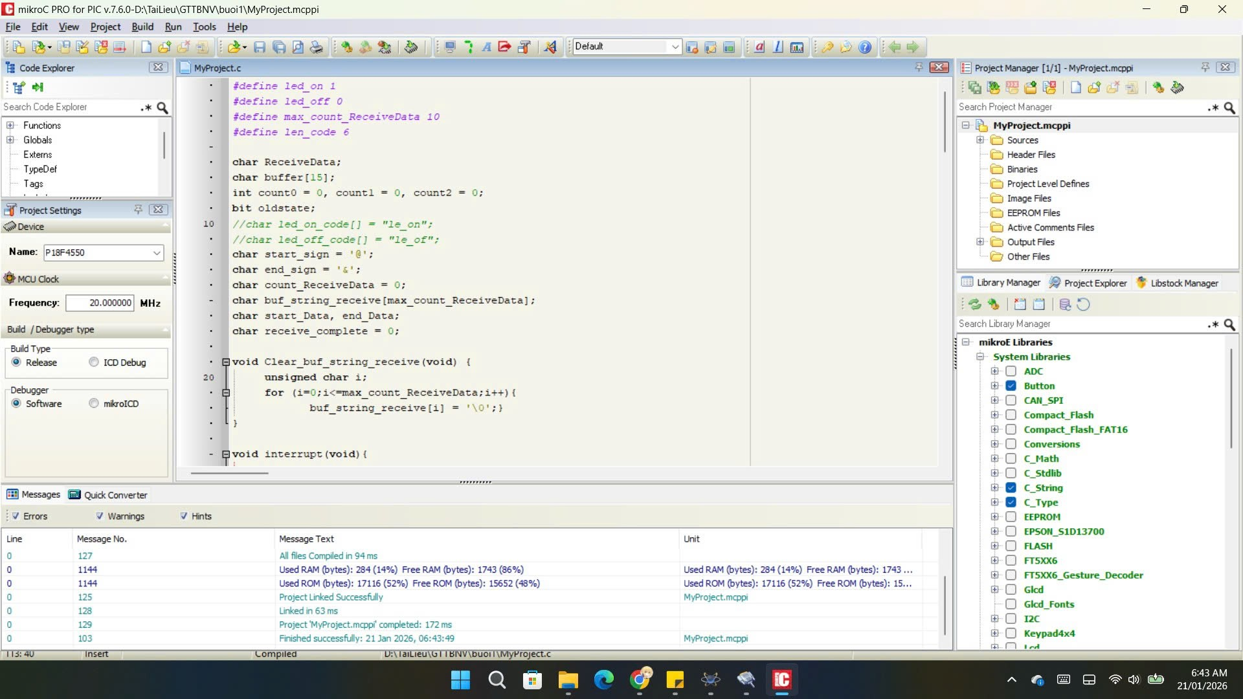
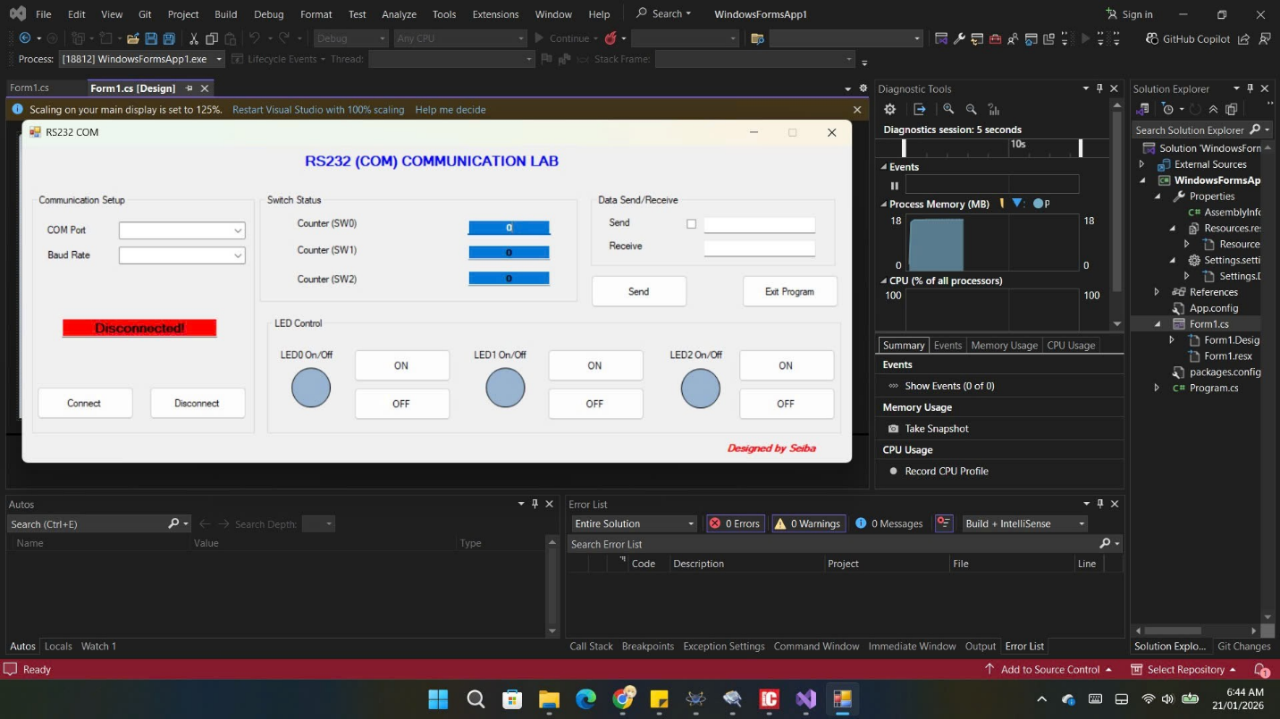
- Một vài hình ảnh bị lỗi (nếu có) và trình bày cách khắc phục lỗi đó.

PHẦN IV: Chuẩn đầu ra môn học 4: Có khả năng lắp ráp, cân chỉnh các board mạch điện tử theo qui trình

4.1. Quy trình Lắp ráp và Test thực nghiệm
1. Lắp ráp phần cứng
- Kết nối: PIC18F4550 kết nối với HC-05 qua giao tiếp UART (chân TX nối RX và ngược lại).
- Ngoại vi: Gắn nút nhấn (Khối nhập) và LED/LCD (Khối xuất) vào các Port của PIC.
2. Kiểm tra sơ bộ với Hercules
- Mục đích: Xác nhận phần cứng và module Bluetooth đã thông suốt.
- Thực hiện: Mở cổng COM của Bluetooth trên Hercules (38400 baud), gửi ký tự để bật/tắt LED và nhấn nút trên mạch để xem dữ liệu trả về máy tính.
3. Phát triển ứng dụng trên Visual Studio (C#)
- Thiết kế giao diện: Tạo WinForm gồm các nút nhấn điều khiển và ô hiển thị dữ liệu nhận được.
- Lập trình Serial: Sử dụng thư viện System.IO.Ports để mở đúng cổng COM mà Bluetooth đang sử dụng.
- Xử lý dữ liệu: Viết code để khi nhấn nút trên phần mềm, chương trình sẽ gửi mã lệnh xuống PIC qua Bluetooth.
4. Test thực nghiệm hệ thống
- Kết nối: Chạy ứng dụng WinForm, nhấn nút Connect để mở cổng COM.
- Điều khiển: Nhấn các nút trên giao diện VS để điều khiển thiết bị ngoại vi và quan sát dữ liệu từ cảm biến/nút nhấn vật lý gửi ngược lại phần mềm.
4.2. Lắp ráp mạch thực tế
Một hình ảnh chụp bo mạch sau khi đã lắp ráp xong hoàn thiện
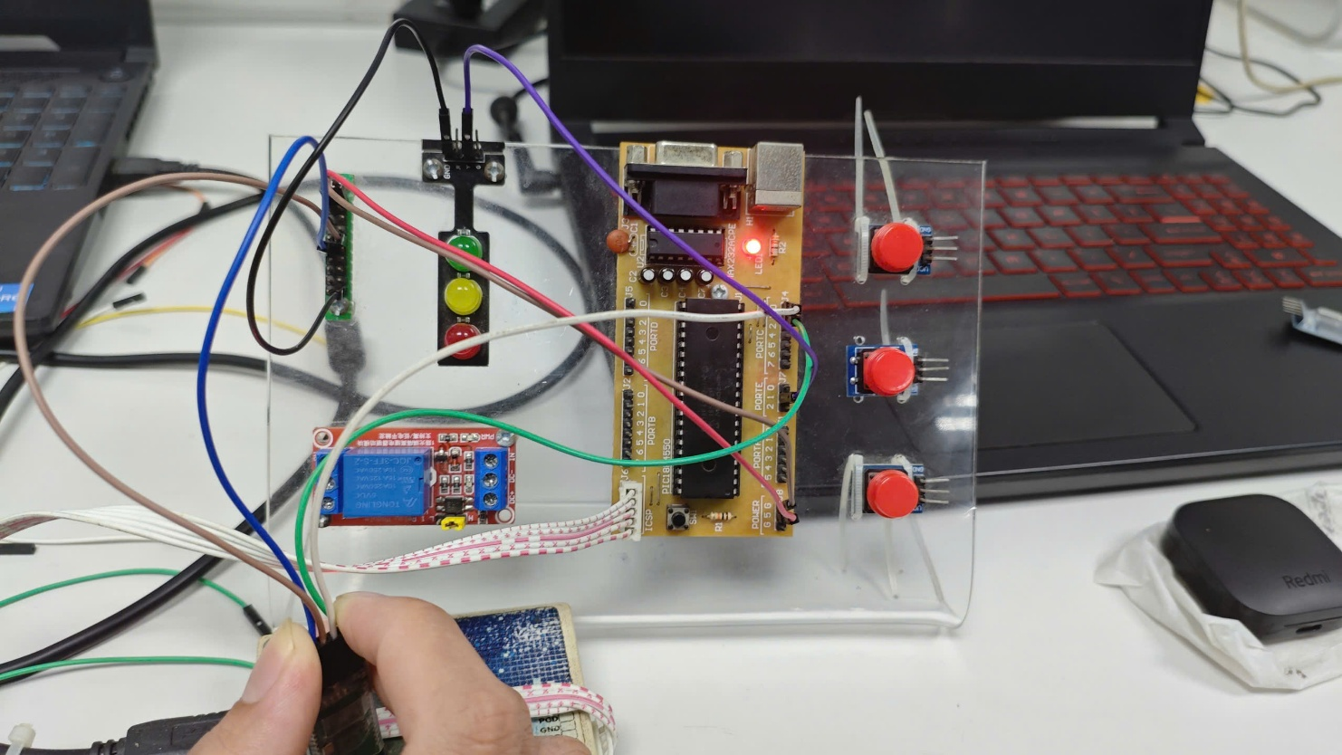

Một hoặc hai hình ảnh có các thành viên đang thao tác trên Testboard
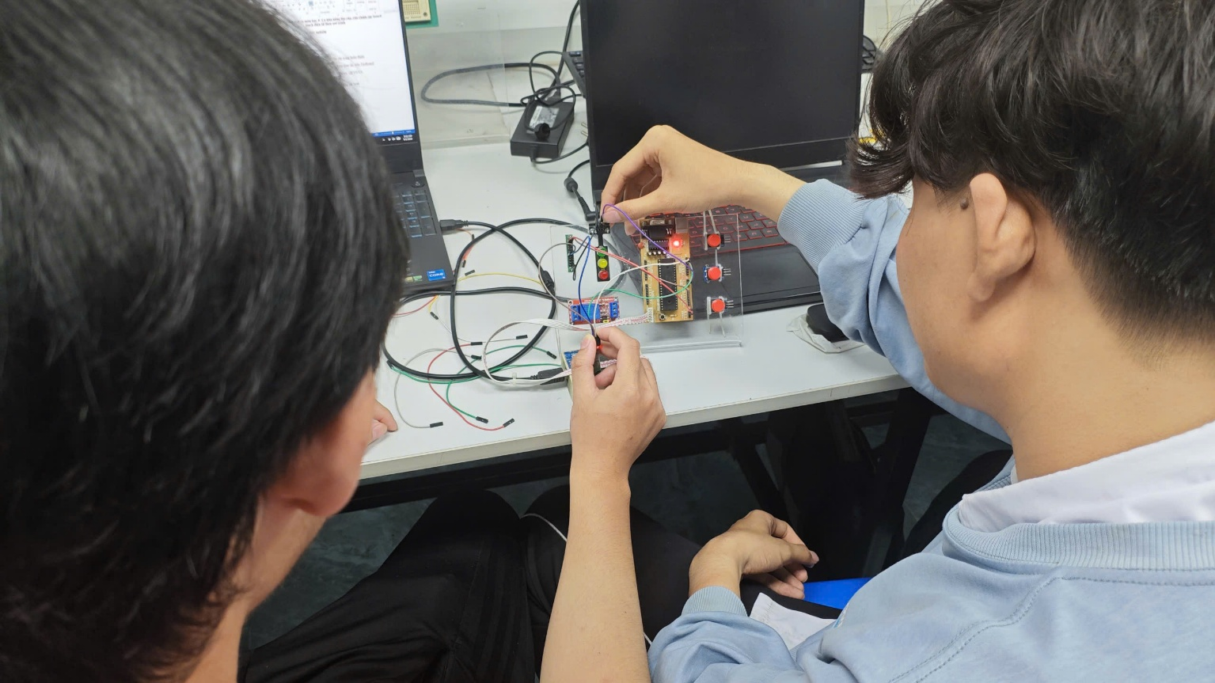
Một hình ảnh chụp kết quả khi bo giao tiếp được với VS C#.
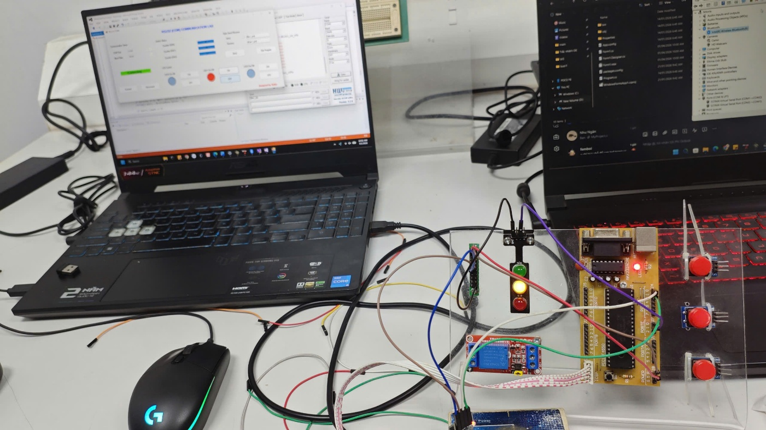

4.3. Khả năng cân chỉnh bo mạch
Trình bày + hình ảnh lỗi khi thao tác lắp ráp và Test.
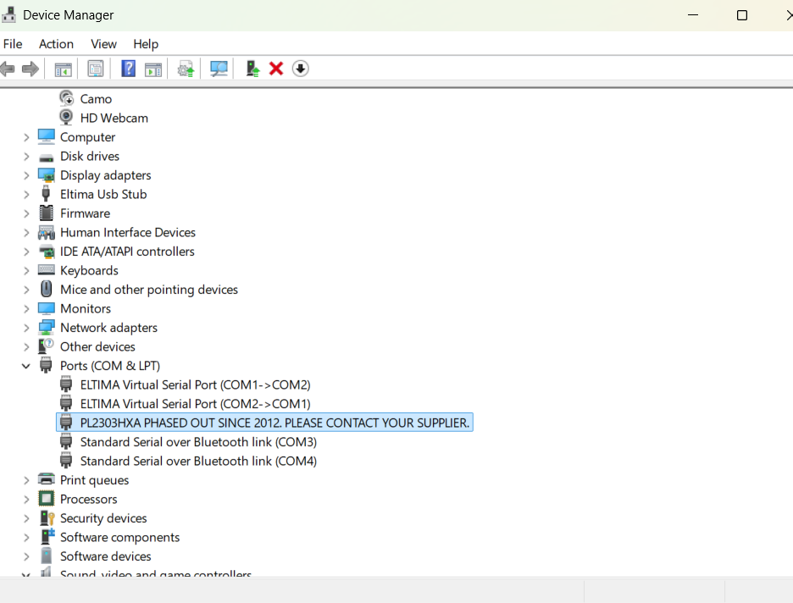

Lỗi: Khi cắm USB kết nối Bluetooth vào máy, ko nhận đc driver USB vì Win tự động cài driver mới nhất

Trình bày cách khắc phục, xử lý lỗi đó.

Fix: Cài đặt driver cũ đè lên
PHẦN V: Kết luận bài thực hành

- Trình bày kết quả của bài thực hành mà nhóm đã thực hiện;Nhóm đã hoàn thành việc cấu hình mô-đun HC-05 và thực hiện điều khiển thiết bị không dây thành công qua Bluetooth
- Khả năng áp dụng trong thực tế như thế nào?
Có thể áp dụng vào các hệ thống nhà thông minh (Smart Home), xe điều khiển từ xa, hoặc truyền dữ liệu không dây giữa các cảm biến và trung tâm điều khiển
- Đề xuất và kiến nghị cho bài thực hành.
- Cải tiến giao diện phần mềm trên Visual Studio thân thiện và trực quan hơn.
- Mở rộng số lượng I/O, bổ sung cảm biến để tăng tính ứng dụng.
- Hoàn thiện mạch PCB để nâng cao độ ổn định và tính thẩm mỹ.
Link Youtube:
https://www.youtube.com/watch?v=ZwH_6kJVuBU&list=PLOaCZhNwKSzIbb2l1ZlTWeah7PoeWxx2K&index=1

